**Math 163  
13.4: Motion in Space  
Questions for flipped class**

**(13.4.1)**



**(13.4.2)**



**(13.4.3)**



**(13.4.4)**



**(13.4.5)**



**(13.4.6)**



**(13.4.1 solution)**

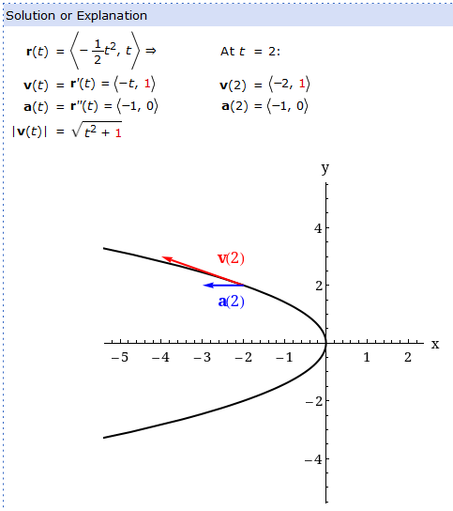

**(13.4.2 solution)**

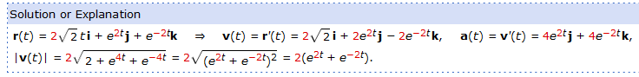

**(13.4.3 solution)**

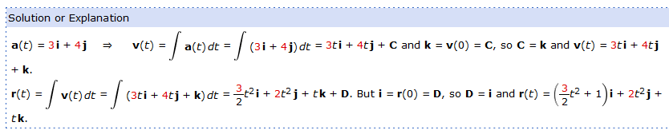

**(13.4.4 solution)**

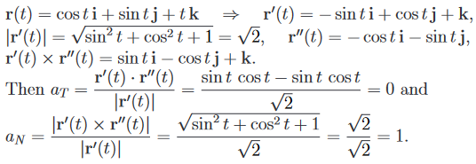

**(13.4.5 solution)**

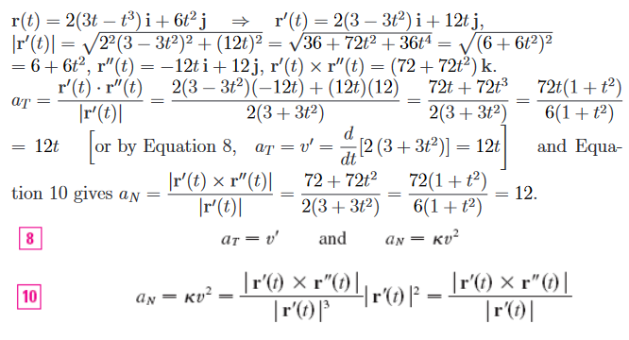

**(13.4.6 solution)**

